Mẫu số 1
Tên doanh nghiệp  Báo cáo | CỘNG HÒA XÃ HỘI CHỦ NGHĨA VIỆT NAM  Độc lập - Tự do - Hạnh phúc

BÁO CÁO TÌNH HÌNH HOẠT ĐỘNG VẬN TẢI ĐƯỜNG BỘ QUA LẠI BIÊN GIỚI VIỆT NAM – CAMPUCHIA CỦA PHƯƠNG TIỆN ĐƯỢC CẤP PHÉP
Kính gửi:……………………………….
1. Tên đơn vị vận tải:
2. Địa chỉ:
3. Báo cáo tình hình hoạt động của phương tiện được cấp phép như sau:

Số TT | Biển số xe | Số giấy phép vận tải liên vận | Giấy phép hết hạn ngày | Tình hình hoạt động trong thời gian cấp phép
 |  |  |  | Sản lượng vận tải |  | Cửa khẩu xuất, nhập cảnh | Địa danh hoạt động tại Campuchia | Ghi chú khác (*)
 |  |  |  | Tấn hoặc Hành khách | TKm hoặc HKKm | Cửa khẩu xuất, nhập cảnh | Địa danh hoạt động tại Campuchia | Ghi chú khác (*)
1 | 2 | 3 | 4 | 5 | 6 | 7 | 8 | 9
2
3
…

4. Các đề xuất, kiến nghị đối với cơ quan cấp phép:
Xác nhận của Sở GTVT (GTCC) | ….., ngày tháng năm  Thủ trưởng đơn vị  Ký tên (đóng dấu)

* Cột 9 ghi như sau:
- Đối với xe vận chuyển hàng hóa ghi rõ loại hàng mà phương tiện vận chuyển;
- Đối với xe vận chuyển khách: Những ghi chú khác mà chủ phương tiện cần báo cáo.
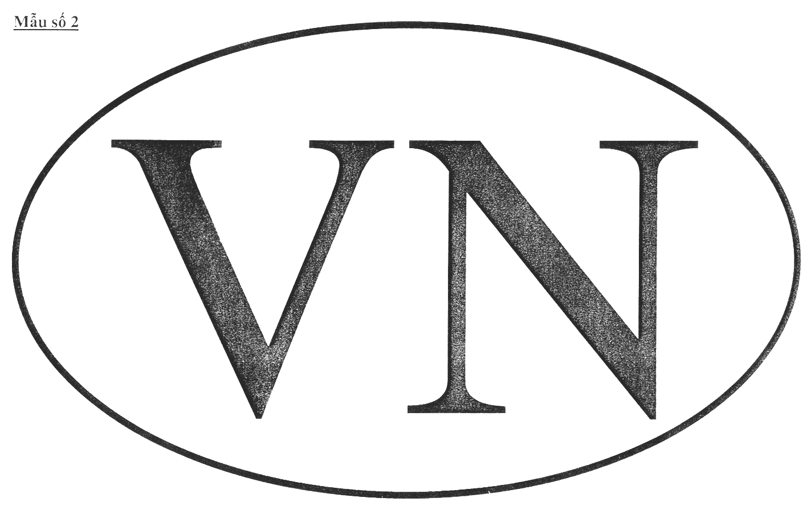

Ghi chú: Chữ có chiều cao tối thiểu là 0,08m, nét chữ có chiều rộng tối thiểu là 0,01m. Chữ sơn màu đen trên nền trắng trong hình elíp với trục chính nằm ngang.

Mẫu số 3
ENGLISH TRANSLATION OF DRIVING LICENCE
(Valid only attached with original Driving Licence)
(Chỉ có giá trị khi đi kèm theo giấy phép lái xe gốc)
Page 1
MINISTRY OF TRANSPORT  --------------------- | THE SOCIALIST REPUBLIC OF VIETNAM  Independence – Freedom - Happiness  ---------------------------------------------

DRIVING LICENCE

Number:…………………………………
Photo 3x4 | Full name:  Date of birth:………………… Nationality:  Permanent address:

Valid until  ……………………………… | ……….., date………………………..  Issuing Authority  (Signature and stamp)

Page 2
CLASS | CLASSIFICATION OF MOTOR VEHICLES | DATE
A1 | Motorcycle between 50 c.c and 175 c.c.
A2 | Motorcycle exceeding 175 c.c.
A3 | Lambretta. Motorized tricycle, auto cycle.
A4 | Tractor not exceeding maximum permissible laden weight of 1,000 kg.
B1 | Motor vehicle used for the carriage of passengers and having not exceeding 9 seats, truck not exceeding 3,500 kg and not used for commercial purpose.
B2 | Motor vehicle used for the carriage of passengers and having not exceeding 9 seats, truck not exceeding 3,500 kg, tractor with a trailer not exceeding 3,500 kg and used for commercial purpose.
C | Truck, tractor with a trailer exceeding 3,500 kg.
D | Motor vehicle used for the carriage of passengers and having form 10 to 30 seats.
E | Motor vehicle used for the carriage of passengers and having more than 30 seats.
F | Truck of class B2, truck of class………. With a trailer exceeding 750 kg.
Holders of one of the above mentioned driving licences are permitted to drive moped, motorcycle not exceeding 50 c.c.

……….., ngày……. tháng…… năm…….

Cơ quan cấp bản dịch Giấy phép lái xe
(Ký tên, đóng dấu)
Ghi chú: Cơ quan cấp giấy phép lái xe là cơ quan cấp bản dịch Giấy phép lái xe cụ thể là Cục Đường bộ Việt Nam và các Sở Giao thông vận tải, Giao thông công chính.

Mẫu số 4a

Biểu trưng của Cục ĐBVN  (Cơ quan phát hành) | CỘNG HÒA XÃ HỘI CHỦ NGHĨA VIỆT NAM  (SOCIALIST REPUBLIC OF VIETNAM)

DANH SÁCH HÀNH KHÁCH (PASSENGER LIST)
(Sử dụng cho phương tiện Việt Nam vận tải khách tuyến cố định tạm xuất – tái nhập
(For export and re-import vehicle registed in Vietnam used in scheduled passenger transport operation)

Số (No.):

Số đăng ký phương tiện (Registration No.):………………………..

Tên Công ty (Name of compay):

Địa chỉ (Address):

Số điện thoại (Tel No.): ………………………………… Số Fax (nếu có)/Fax No. (if any):

Tuyến vận tải (Route): từ (from)……………… đến (to)…………………. và ngược lại

Bến đi (Departure Bus Station):……………………………..; Bến đến (Arrival Bus Station):
Giờ khởi hành từ bến đi (Departure time):…………. Ngày (date)………/………../20………….
1. Danh sách hành khách khởi hành từ bến xe (Passengers depart form Bus station):
Số TT  (No.) | Họ tên hành khách  (Passenger name) | Số vé  (Tícket No.) | Số TT  (No.) | Họ tên hành khách  (Passenger name) | Số vé  (Tícket No.) | Số TT  (No.) | Họ tên hành khách  (Passenger name) | Số vé  (Tícket No.)
(1) | (2) | (3) | (1) | (2) | (3) | (1) | (2) | (3)
1 |  |  | 19 |  |  | 37
2 |  |  | 20 |  |  | 38
3 |  |  | 21 |  |  | 39
4 |  |  | 22 |  |  | 40
5 |  |  | 23 |  |  | 41
6 |  |  | 24 |  |  | 42
7 |  |  | 25 |  |  | 43
8 |  |  | 26 |  |  | 44
9 |  |  | 27 |  |  | 45
10 |  |  | 28 |  |  | 46
11 |  |  | 29 |  |  | 47
12 |  |  | 30 |  |  | 48
13 |  |  | 31 |  |  | 49
14 |  |  | 32 |  |  | 50
15 |  |  | 33 |  |  | 51
16 |  |  | 34 |  |  | 52
17 |  |  | 35 |  |  | 53
18 |  |  | 36 |  |  | 54
Tổng cộng số hành khách khởi hành từ bến xe:……………. người  (Total passengers depart from bus station) (person) |  |  |  |  | Xác nhận của Bến xe/Ký, đóng dấu:  (Bus station/Signature and stamp) ………..  Ngày (date)……/……./20……..

2. Danh sách hành khách mua vé dọc đường do lái xe khai báo (Other passengers declare by driver):
Số TT  (No.) | Họ tên hành khách  (Passenger name) | Số vé  (Tícket No.) | Số TT  (No.) | Họ tên hành khách  (Passenger name) | Số vé  (Tícket No.) | Số TT  (No.) | Họ tên hành khách  (Passenger name) | Số vé  (Tícket No.)
(1) | (2) | (3) | (1) | (2) | (3) | (1) | (2) | (3)
1 |  |  | 8 |  |  | 15
2 |  |  | 9 |  |  | 16
3 |  |  | 10 |  |  | 17
4 |  |  | 11 |  |  | 18
5 |  |  | 12 |  |  | 19
6 |  |  | 13 |  |  | 20
7 |  |  | 14 |  |  | 21
Tổng cộng khách chặng:….. ..người  (Total of stage passengers) (person) |  |  | Lái xe ký tên xác nhận số lượng khách:  (Name of Driver and signature) …………………………

(Ghi chú: Danh sách này gồm 4 liên: Liên 1 (gốc) giao cơ quan cửa khẩu; liên 2 giao Chủ phương tiện; liên 3 giao Bến xe; liên 4 giao Biên phòng cửa khẩu)/(Note: List of passenger include 04 copies: 01 copy for Customs; 01 copy for carrier; 01 copy for bus station; 01 copy for border guard office).

Mẫu số 4b
Biểu trưng của Cục ĐBVN  (Cơ quan phát hành) | CỘNG HÒA XÃ HỘI CHỦ NGHĨA VIỆT NAM  (SOCIALIST REPUBLIC OF VIETNAM)

DANH SÁCH HÀNH KHÁCH (PASSENGER LIST)
(Sử dụng cho phương tiện Việt Nam vận tải khách khách du lịch hoặc theo hợp đồng tạm xuất – tái nhập
(For export and re-import vehicle registed in tourist transport or non-scheduled passenger transport operation)

Số (No.):

Số đăng ký phương tiện (Registration number):………………………..

Tên người vận chuyển (Carrier name):

Địa chỉ (Address):

Số điện thoại (Tel No.): ………………………………… Số Fax (nếu có)/Fax No. (if any):

Phạm vi hoạt động của chuyến đi (Itinerary):

Thời hạn chuyến đi (Period of the jourrney):……………………….. ngày (date)
Từ ngày (From date)………/………/20………… đến ngày (to date)…………/………/20………
Danh sách hành khách (Passengers list):

Số TT  (No.) | Họ tên hành khách  (Passenger name) | Số Hộ chiếu  (Passport No.) | Số TT  (No.) | Họ tên hành khách  (Passenger name) | Số Hộ chiếu  (Passport No.) | Số TT  (No.) | Họ tên hành khách  (Passenger name) | Số Hộ chiếu  (Passport No.)
(1) | (2) | (3) | (1) | (2) | (3) | (1) | (2) | (3)
1 |  |  | 19 |  |  | 37
2 |  |  | 20 |  |  | 38
3 |  |  | 21 |  |  | 39
4 |  |  | 22 |  |  | 40
5 |  |  | 23 |  |  | 41
6 |  |  | 24 |  |  | 42
7 |  |  | 25 |  |  | 43
8 |  |  | 26 |  |  | 44
9 |  |  | 27 |  |  | 45
10 |  |  | 28 |  |  | 46
11 |  |  | 29 |  |  | 47
12 |  |  | 30 |  |  | 48
13 |  |  | 31 |  |  | 49
14 |  |  | 32 |  |  | 50
15 |  |  | 33 |  |  | 51
16 |  |  | 34 |  |  | 52
17 |  |  | 35 |  |  | 53
18 |  |  | 36 |  |  | 54
Tổng cộng số hành khách :……………………..người  (Total passengers depart from bus station) (person) |  |  |  |  | Xác nhận của người vận tải(Ký, đóng dấu, nếu có)/  Carrier(Signature and stamp, if any):.  Ngày (date)……/……./20……..

(Ghi chú: Danh sách này gồm 3 liên: Liên 1 (gốc) giao cơ quan cửa khẩu; liên 2 giao Chủ phương tiện; liên 3 giao Biên phòng cửa khẩu)/(Note: List of passenger include 03 copies: 01 copy for Customs; 01 copy for carrier; 01 copy for border guard office).

Mẫu số 5
PHIẾU GỬI HÀNG
International Consignment Note

Liên số [1 (người gửi)] [2 (người nhận)] [3 (người vận chuyển)]
Copy No. (1(consignor) 2 consignee) (3 carrier)

1. Người gửi (tên và địa chỉ)  Consignor (name of address) |  |  |  | 15. Phiếu gửi hàng quốc tế  (International consignment Note)
2. Người nhận (tên và địa chỉ)  Consignee (name of address) |  |  |  | 16. Người vận chuyển  Carrier (name and address)
3. Nơi gửi hàng  Place of taking in charge of the goods |  |  |  | 17. Người đại diện nhà vận chuyển  Subcontracting actural carrier (name and address)
4. Nơi nhận hàng  Place of delivery of the goods |  |  |  | 18. Ghi chú của người vận chuyển  Carrier 's remarks
5. Các tài liệu gửi kèm
Attached documents

6. Ký hiệu và số hiệu  Marks and mumber | 7. Số kiện  Number of packages | 8. Phương pháp đóng gói  Methol of packing | 9. Tính chất nguy hiểm của hàng hóa  Dangerous nature of the goods | 10. Các thông tin khác  Other in formation  - Giá trị hải quan  Custom value  - Khác (Others) |  | 11. Trọng lượng tổng  Gross weight in kg |  |  | 12. Thể tích bằng m³  volume in m³
Cấp độ nguy hiểm  Class (ADR) | Số hiệu nguy hiểm  Number ADR | Ký tự  (letter) ADR
13. Chỉ dẫn của người nhận hàng  Consignee's instruction  - Đối với thủ tục Hải quan  (for custom formalities)  - Đối với các thủ tục khác  (for other formalities)  - Được phép/không được phép sang hàng (transhipment is/is not allowed)  - Khác (others) |  |  | 19. Các thỏa thuận đặc biệt  (Special agreement)  - Bảo hiểm hàng hóa được bố trí bởi người vận tải  (Cargo insurance to be arranged by the carrier)  - Giai đoạn/ngày gần nhất thực hiện vận chuyển  (Period/latest day for performace of carrier)  - Giá trị khai báo và/hoặc quan tâm đặc biệt trong giao hàng hóa  (Declared value and/or special interest in delivery of goods)
 |  |  | 20. Được thanh toán bởi:  To be paid by |  | Người gửi  Consignor |  |  | Loại tiền tệ  Currency |  |  | Người nhận  Consignee
Giá vận chuyển
(Carriage charges)
Cắt giảm
(Reduction)
Cân đối
(Balance)
Các lệ phí phụ trội
(Supplemental charges)
Khác (Others)

14. Hướng dẫn về thanh toán các phí chuyên chở
(instructions on payment of carriages)
0 trả trước (prepaid)  0 thu tiền (collect) |  |  | Tổng (Total)
21. Làm tại vào 20…  Done at on |  |  | 14. Trả bằng tiền mặt khi giao hàng  (cash on delivery)
22. Người gửi ký tên và đóng dấu  (consignor's signature/stamp) |  |  | 23. Người vận tải ký tên/đóng dấu  (carrier's signature/stamp) |  | 24. Hàng nhận được  (goods received at on)

Mẫu số 6

Tên doanh nghiệp  đề nghị cấp giấy phép | CỘNG HÒA XÃ HỘI CHỦ NGHĨA VIỆT NAM  Độc lập - Tự do - Hạnh phúc  -------------------------------------

ĐƠN ĐỀ NGHỊ
CẤP GIẤY PHÉP VẬN TẢI ĐƯỜNG BỘ QUỐC TẾ
Kính gửi:………………………………
1. Tên đơn vị vận tải:
2. Địa chỉ:
3. Số điện thoại:………………………….. số Fax:
4. Giấy đăng ký kinh doanh số:……….. Ngày cấp:………… cơ quan cấp:
5. Đề nghị cấp giấy phép vận tải đường bộ quốc tế như sau:
Loại hình hoạt động (ghi rõ một hoặc một số loại hình gồm: khai thác vận tải khách theo tuyến cố định, vận tải khách theo hợp đồng, bằng taxi hoặc vận tải hàng hóa):

6. Thời hạn đề nghị cấp phép:
Xác nhận của Sở GTVT (GTCC) | ….., Ngày tháng năm  Thủ trưởng đơn vị  Ký tên (đóng dấu)

Mẫu số 7
CỘNG HÒA XÃ HỘI CHỦ NGHĨA VIỆT NAM  Độc lập - Tự do - Hạnh phúc  ------------------------------------- | THE SOCIALIST REPUBLIC OF VIETNAM  Independence – Freedom – Happiness

BỘ GIAO THÔNG VẬN TẢI – MINISTRY OF TRANSPORT
CỤC ĐƯỜNG BỘ VIỆT NAM – VIETNAM ROAD ADMINISTRATION
GIẤY PHÉP VẬN TẢI ĐƯỜNG BỘ QUỐC TẾ
INTERNATIONAL ROAD TRANSPORT LICENCE
Số giấy phép (Number of Licence):………………….
Đăng ký lần đầu (First Registration) date:….. month….. year 200…..
1. Tên công ty (Name of company):

2. Địa chỉ (Address):

Điện thoại (Tel):……………………… Fax:
Email:………………………………… Website:
3. Loại hình hoạt động vận tải (Type of transport services):

4. Giấy phép có hiệu lực đến (This licence valid until):
Date……. month……... year……..

…….., issuing date month year
Cơ quan cấp phép (Issuing Authority)
Ký tên, đóng dấu (Signature, stamp)

Mẫu số 8
Tên doanh nghiệp  đề nghị cấp giấy phép | CỘNG HÒA XÃ HỘI CHỦ NGHĨA VIỆT NAM  Độc lập - Tự do - Hạnh phúc

TỜ KHAI
ĐỀ NGHỊ CẤP GIẤY PHÉP VẬN TẢI LIÊN VẬN CHO PHƯƠNG TIỆN
QUA LẠI BIÊN GIỚI VIỆT NAM - CAMPUCHIA
Kính gửi:………………………………
1. Tên đơn vị:
2. Địa chỉ:
3. Số điện thoại:………………………….. số Fax:
4. Giấy pháp vận tải đường bộ quốc tế do Cục Đường bộ Việt Nam cấp số:…………….. ngày cấp:……………
5. Đơn vị đề nghị cấp Giấy phép vận tải liên vận qua lại biên giới Việt Nam – Campuchia cho phương tiện theo danh sách dưới đây:

Số TT | Biển số xe | Nhãn hiệu xe | Trọng tải (ghế) | Năm sản xuất | Thời gian đề nghị cấp phép | Địa bàn hoạt động (*) | Cửa khẩu
1 | 2 | 3 | 4 | 5 | 6 | 7 | 8
1
2
3
…

Đối với phương tiện vận chuyển khách theo tuyến cố định khai thêm các thông tin sau:
Tuyến:……………….… đi……………………. và ngược lại
Bến đi: Bến xe………………………….. (thuộc tỉnh:…………….. Việt Nam)
Bến đến: Bến xe…………………………. (thuộc tỉnh:……………………)
Cự ly vận chuyển:……………km
Hành trình tuyến đường:…………………………………………………….
Đã được Cục Đường bộ Việt Nam chấp thuận khai thác tuyến tại công văn số…………… ngày……………. (nếu có).

Xác nhận của Sở GTVT (GTCC) | ….., Ngày tháng năm  Thủ trưởng đơn vị  Ký tên (đóng dấu)

Mẫu số 9a: (Mẫu sổ Giấy phép vận tải liên vận Việt Nam – Campuchia)
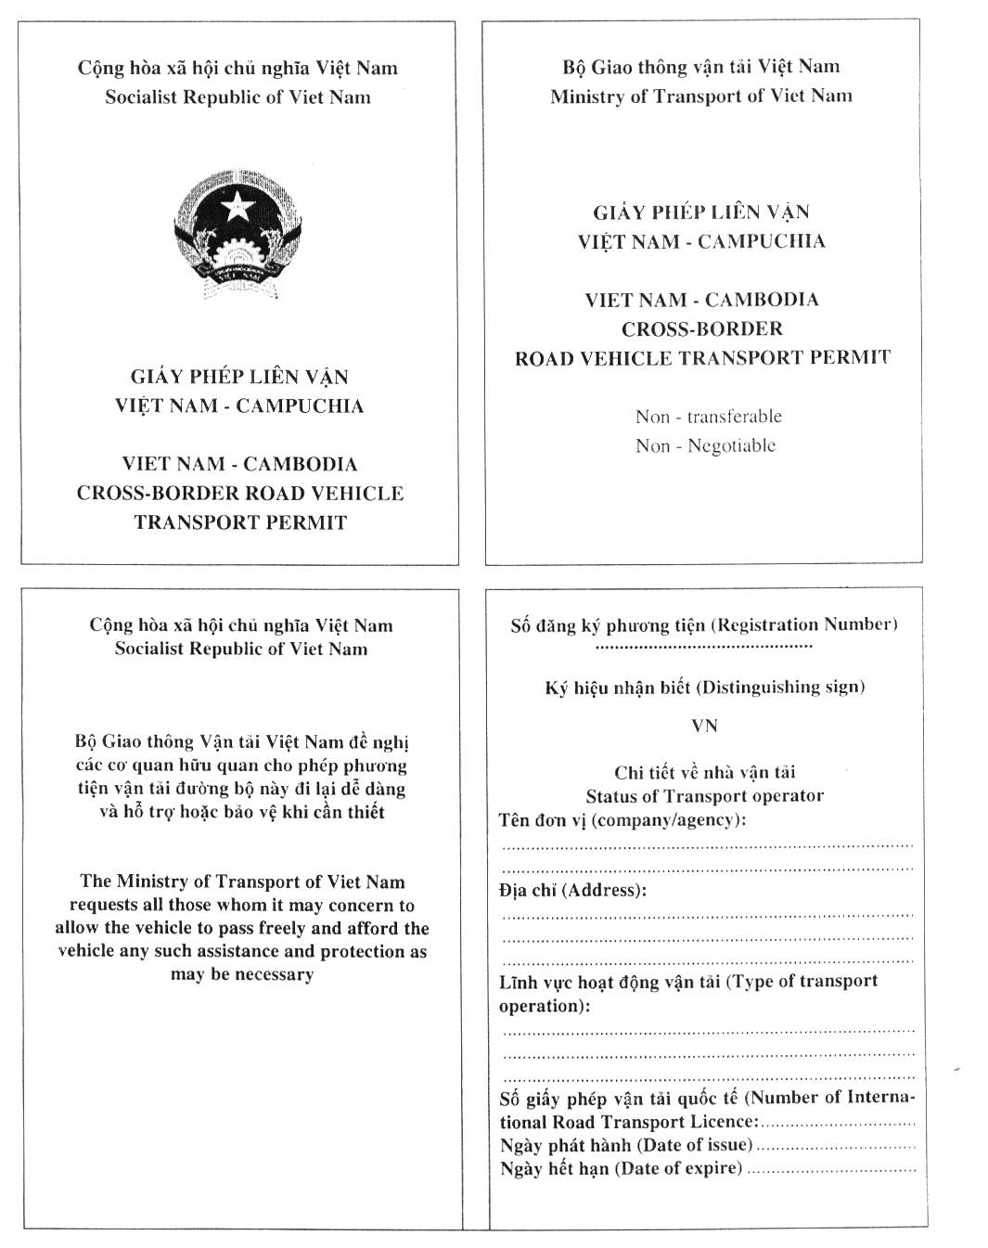
(Mẫu sổ Giấy phép vận tải liên vận Việt Nam – Campuchia)
GHI CHÚ  NOTES  Giấy phép này có giá trị một năm  This Permit is valid for one year  Từ ngày: From date…. month…. year……  Đến ngày: To date…. month….. year…….  Cửa khẩu, vùng hoạt động, nơi đến  Border gate, Traveling area, Destination  Cửa khẩu (Border gate):  Vùng hoạt động (Traveling are):  Nơi đến (Destination):  Ngày cấp (Date of issue):  Issuing Authority  (Signature, Stamp) |  |  |  |  | GHI CHÚ  NOTES  Giấy phép này được gia hạn  This Permit is renewed until  Đến ngày: To date…. month….. year…….  Cửa khẩu, vùng hoạt động, nơi đến  Border gate, Traveling area, Destination  Cửa khẩu (Border gate):  Vùng hoạt động (Traveling are):  Nơi đến (Destination):  Ngày cấp (Date of issue):  Issuing Authority  (Signature, Stamp)
Chuyến đi  Trip | Ngày vào  Date of entry | Gia hạn đến  (extension until  (nếu có/if any) | Ngày ra (Date of exit) |  | Chuyến đi  Trip | Ngày vào  Date of entry | Gia hạn đến  (extension until  (nếu có/if any) | Ngày ra (Date of exit)
(1) | (2) | (3) | (4) |  | (1) | (2) | (3) | (4)
(1)  - Thời hạn tạm nhập (Duration of admission):… ngày (days).  - Cửa khẩu vào (entry point):…..  - Cửa khẩu ra (exit point):……  - Tuyến đường (Route):……….. |  |  |  |  | (3)  - Thời hạn tạm nhập (Duration of admission):… ngày (days).  - Cửa khẩu vào (entry point):…..  - Cửa khẩu ra (exit point):……  - Tuyến đường (Route):………..
Dấu Hải quan  Customs seal | Dấu Hải quan  Customs seal | Dấu Hải quan  Customs seal | Dấu Hải quan  Customs seal |  | Dấu Hải quan  Customs seal | Dấu Hải quan  Customs seal | Dấu Hải quan  Customs seal | Dấu Hải quan  Customs seal
(2)  - Thời hạn tạm nhập (Duration of admission):… ngày (days).  - Cửa khẩu vào (entry point):…..  - Cửa khẩu ra (exit point):……  - Tuyến đường (Route):……….. |  |  |  |  | (4)  - Thời hạn tạm nhập (Duration of admission):… ngày (days).  - Cửa khẩu vào (entry point):…..  - Cửa khẩu ra (exit point):……  - Tuyến đường (Route):………..
Dấu Hải quan  Customs seal | Dấu Hải quan  Customs seal | Dấu Hải quan  Customs seal | Dấu Hải quan  Customs seal |  | Dấu Hải quan  Customs seal | Dấu Hải quan  Customs seal | Dấu Hải quan  Customs seal | Dấu Hải quan  Customs seal

(Mẫu sổ Giấy phép vận tải liên vận Việt Nam – Campuchia)

Hướng dẫn (Intruction)  1. Sổ giấy phép này bao gồm 20 trang (hoặc 50 trang), cẩn phải được giữ sạch sẽ.  This permit contains 20 pages (or 50 pages) excluding the covers, which should be kept as clean as possible.  2. Khi giấy phép bị mất hoặc không đọc đường vì bất cứ nguyên nhân gì có thể xảy ra, người giữ giấy phép phải yêu cầu cấp giấy phép mới tại Bộ Giao thông vận tải Việt Nam.  When this permit get lost or illegible for any reasons as it may occurred the holder should request the new one at issuing office  3. Giấy phép này phải xuất trình cho cơ quan có thẩm quyền khi được yêu cầu.  This permit shall be produced to the competent authorities upon request.  4. Nghiêm cấm việc tẩy xóa, thay đổi các điều khoản đã ghi trong giấy phép này.  It is prohibited to erase, add, or falsify any terms specitified in this permit.  5. Giấy phép này chỉ sử dụng cho phương tiện đã được ghi trong giấy và phải được gia hạn trước ngày hết hạn một tháng.  This permit shall be used for the specified vehicle only and shall be renewed before one month before the expired date. |  | Ghi chú (note):  Khổ giấy rộng: 105mm, dài: 150mm  Page size: 105mm x 150mm  Bìa màu xanh lá cây (Green) dùng để cấp cho xe tải  Green cover used for trucks  Loại bìa màu vàng cấp cho xe bus  Yellow cover used for bus

Mẫu số 9b: Mẫu Phù hiệu cho phương tiện vận tải liên vận Việt Nam - Campuchia

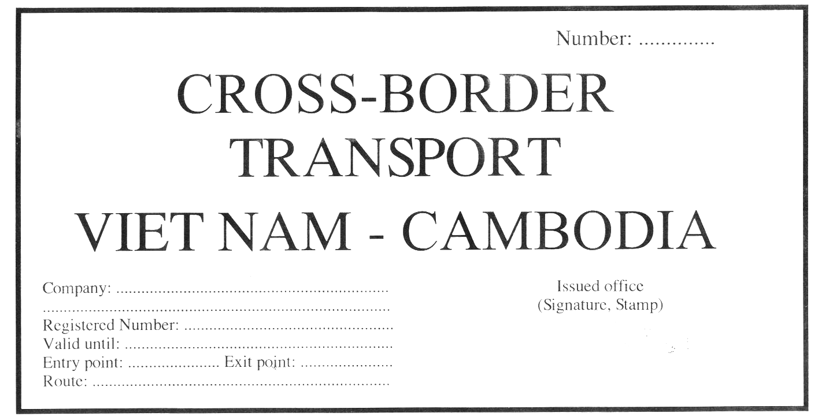

Ghi chú (Note): cỡ giấy dài (page length) 22 cm ± 1cm; rộng (page width) 11cm ± 1cm
Nền màu trắng, chữ màu đỏ, khung viền màu đỏ.

